任务申请部门 | 服务运营部 |  | 申请人 |  | 曾宸
任务提出时间 | 2020年12月 28日 |  | 要求完成时间 |  | 2020年11月 30日
客户姓名/职务 | 张 驰 |  | 联系电话
费用归属 | 合同 |  | 合同名称 |  | 合同名称：厦门市污染源自动监控平台升级和技术服务  合同编号： FA19623(X)  合同期限： 2021-09-25
任务名称 | 厦门市平台数据监控模块去掉‘疑’字
工作要求 | 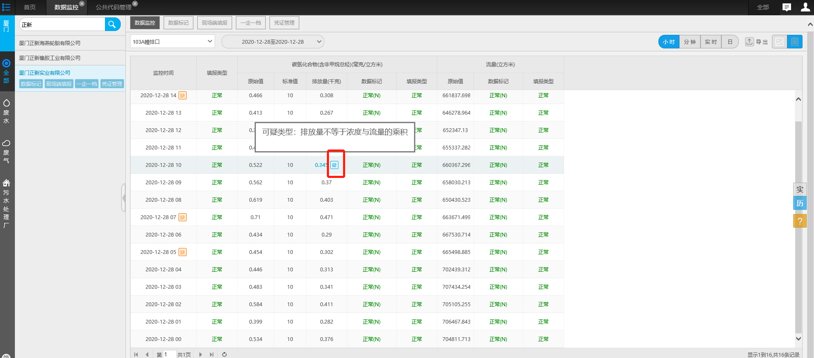  需要把平台前端，所有‘疑’字 这个功能去掉，不要在前端页面显示 这个‘疑’字的蓝色图标  申请部门负责人审批：
实施部门  审批 | 签名/时间：
实施人 | 责 | 工作量 |  |  |  | 完成时间 | 年 月 日
完成情况确认 | 实施部门确认： 申请人确认：
满意度评价 | □优秀（5分）□满意（4分）□一般（3分）□较差（2分）□很差（1分）  若任务单实施过程优秀、较差或很差，请给出原因：  签名/时间：
特殊情况说明

